动物生物学复习纲要

1. 考试题型
2. 术语辨析题，共4题，每题5分，共20分。
3. 选择题，共20题，每题1分，共20分。
4. 填空题，共40空，每空0.5分，共20分。
5. 综合题，即问答题，分值不定，一般每题4-10分，6-8题，共40分。
6. 复习重点及提要
7. 概要：复习应以题型为主线进行复习，该背诵的应当背诵，最好穿插式背诵效果可能会更好，该看该辨析的应当看及辨析，做好复习后即可从容赴考场。
8. 术语辨析25组：书鳃和书肺（2012级试题）、脊索和脊柱（2012级试题）、脊柱和脊椎、**交感神经和副交感神经**、**植物性神经和躯体运动神经**（2012级试题）、**原肾和后肾**、**假体腔和真体腔**、**排遗和排泄**（2012级试题）、**泄殖腔和泄殖窦**、气管和支气管、中枢神经系统和周围神经系统、腺垂体和神经垂体、体液调节和神经调节、先天性行为和后天学习行为（2003级试题）、原口动物和后口动物、鳍棘和鳍条、同律分节和异律分节、开管式循环系统与闭管式循环系统、

泄殖腔：动物的消化管、[输尿管](https://www.baidu.com/s?wd=%E8%BE%93%E5%B0%BF%E7%AE%A1&tn=44039180_cpr&fenlei=mv6quAkxTZn0IZRqIHckPjm4nH00T1dWuj7BrAcLuAndPyR4P1010ZwV5Hcvrjm3rH6sPfKWUMw85HfYnjn4nH6sgvPsT6KdThsqpZwYTjCEQLGCpyw9Uz4Bmy-bIi4WUvYETgN-TLwGUv3EnH6znHn4P16k)和生殖管最末端汇合处的空腔，有排粪、尿和生殖等功能。蛔虫、软骨鱼及两栖类、单孔类哺乳动物、鸟类和爬行类都具有这种器官，其中，这种器官的开口叫泄殖腔口。 而圆口类、全头类（银鲛）、硬骨鱼和有胎盘哺乳类则是肠管单独以肛门开口于外，排泄与生殖管道汇入泄殖窦（urogenital sinus），以泄殖孔开口体外。

气管是以“C”型的气管软骨为支架，而支气管不是。纤毛、粘液。

从[环节动物](https://baike.baidu.com/item/%E7%8E%AF%E8%8A%82%E5%8A%A8%E7%89%A9)开始出现的血液循环系统,基于由中胚层发育而来的真体腔(也称[次生体腔](https://baike.baidu.com/item/%E6%AC%A1%E7%94%9F%E4%BD%93%E8%85%94))。血液进入体腔与体腔液混合，形成血窦。都有心脏和血管，新陈代谢。



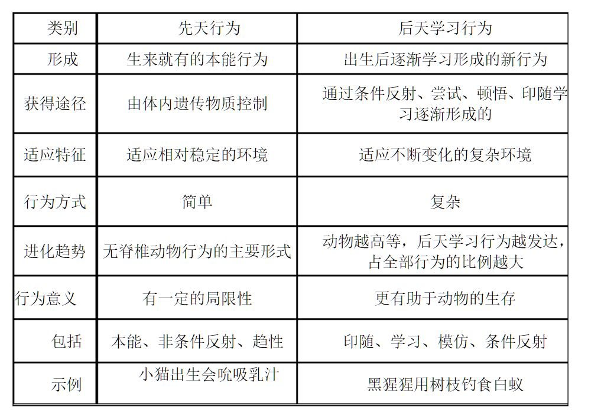

1. 问答题25题

⑴结合生理及躯体结构分析鸟类能够成为恒温动物的原因。（2012级试题）代谢：呼吸1循环3消化1 调节：羽毛 下丘脑

⑵从身体机构、种族繁衍和生理功能等方面分析爬行类比两栖类更适应陆地生活的原因。（2011级试题）6 +2

⑶从身体结构和生理功能等方面分析鸟类适应飞翔生活的原因。（常考题）10

⑷从身体结构和生理功能等方面分析鱼类适应水生生活的原因。（常考题）8

**⑸从身体机构、生活习性、 发育状况、种族繁衍和生理功能等方面分析昆虫能成为地球上种类最繁多的物种的原因。（2012级试题）**

⑹简述心脏的结构及其与其生理功能的适应性。（2012级试题）

⑺简述脊椎从鱼类到哺乳类的发展及其相应功能的发展，并总结其发展规律。（2012级试题）

**⑻简述脊椎动物相对于无脊椎动物的主要进步性特征及其意义。（预测题）**

⑼从登陆遇到的困难方面全面阐述两栖类适应陆地生活的特征、出现的意义及其不完善性。（常考题）

⑽从羊膜卵的结构、功能等方面阐述其出现对于脊椎动物登陆所起到的作用。（2012级考题）

⑾简述假体腔、真体腔的出现分别对于动物的进化有什么重要意义。（常考题）

**⑿简述恒温对于动物各项生理活动的意义。（提示：共三个方面）（预测题）**

**（13）**假体腔出现的意义：

答：动物肠道与体壁之间有了空腔，为体内器官系统的发展提供了空间；

体壁具有中胚层形成的肌肉层，同时体腔液具有一定的流动压力——使动物的运动摆脱了单纯依赖体表纤毛的摆动，运动能力得到明显加强；

体腔液的存在使腔内物质出现了简单的流动循环，可以更有效地输送营养物质和代谢产物。

**（14）真体腔出现的意义**

**答：由于消化道的壁具有肌肉，又有体腔，肠可自主蠕动，而不依身体的运动，因此大大加强了动物的消化能力；**

**肠壁有了中胚层的参与，为肠的进一步分化提供了条件；**

**消化管与体壁为次生体腔隔开，这就促进了循环、排泄等器官的发生，使动物体的结构进一步复杂，各种机能更趋完善。**

**真体腔内充满体腔液在体腔内流动，不仅能辅助物质的运输，也与体节的伸缩有密切关系。**

（15）两栖类对陆地生活的适应有哪些完善和不完善之处？

答：

①出现了肺，但不完善：用肺呼吸空气中的氧气，但是肺不足以承担陆上生活所需的气体代谢的需要，还需用皮肤辅助呼吸。

②循环系统进一步完善，但为不完全双循环：随呼吸系统的改变，循环系统发生相应改变，心脏为二心房一心室，为不完全双循环。但是还不能维持体温的恒定，仍是变温动物。

③出现了五趾型附肢，但比较原始：克服重力，形成了五趾型附肢，支持体重并在陆地上运动。是动物演化史上一个重要的事件。但和高等脊椎动物相比，两栖类附肢处于原始阶段，四肢还不能将躯干抬高离开地面，也不能很快运动。

④脊柱进一步分化，但灵活性还不够：两栖类开始出现颈椎的分化，但只有一枚，是过渡阶段，还不能使头部灵活转动。荐椎使腰带和脊柱直接相连，这是后肢支撑体重的需要。

⑤皮肤开始出现角质化，但角质化程度低：未能完全解决在陆地生活防止体内水分蒸发问题。因此还需要在潮湿的环境中生存，不能脱离水。

⑥两栖类出现了适于陆生的神经系统和感觉器官：适应陆上复杂的环境条件及传导声、光介质的改变。大脑半球已完全分开，大脑顶部也有了神经细胞。出现了中耳。

⑦未能解决陆上繁殖问题：两栖类卵必须在水内受精、幼体在水中发育、完成变态以后上陆。因而未能彻底地摆脱“水”的束缚，只能局限在近水的潮湿地区分布或再次入水水栖。

⑧皮肤透性强：皮肤的透性使两栖类在盐度高的地区(例如海水)生活困难，因而它是脊椎动物中种类和数量最少的、分布狭窄的一个类群。

肾小管膀胱

唾液腺肌肉质舌

休眠

**（16）羊膜卵的结构？进化意义？**

**答：由卵壳、卵黄囊、绒毛膜、羊膜、尿囊、胚胎和卵清组成。**

**爬行动物最早出现了羊膜卵，羊膜卵的出现是脊椎动物演化史上的一个飞跃 使脊椎动物彻底摆脱了在个体发育中对水的依赖，从而真正适应陆地生活，为脊椎动物向陆上干旱地区分布以及开拓新的生活环境创造了条件。**

4、选择题，填空题提要

⑴以进化顺序简述各个门类的进步性特征，特别注意从以下几个主要进步性特征：三胚层、体腔（真和假）、两侧对称、脊索、脊椎、恒温、羊膜卵。（此题只需要默看，在纸上列出提纲即可，不需要写出）

⑵分清各个门类的主要代表动物，半索动物门的柱头虫、头索动物门的文昌鱼、棘皮动物门的海胆、尾索动物门的海鞘、软骨鱼纲的鲨鱼是最容易记混的，应该反复强记。

⑶了解一些模式动物的基本特征，如果蝇的变态方式、秀丽线虫的分类地位、海胆发育时真体腔的形成方式及其卵裂方式等。

⑷了解书上的基本内容，如肌肉收缩原理、两种不同种类激素作用方式、常见卵裂方式及其代表物种、肺通气换气过程、原尿及尿液的形成过程（包括在肾小体和肾小管中两个过程）等等。这就需要把讲义和书较为细致地的看一遍了。

**⑸牢牢记住以下几个种类的不完善特征：文昌鱼、七鳃鳗、蛙类。（考试时得高分的关键分）**